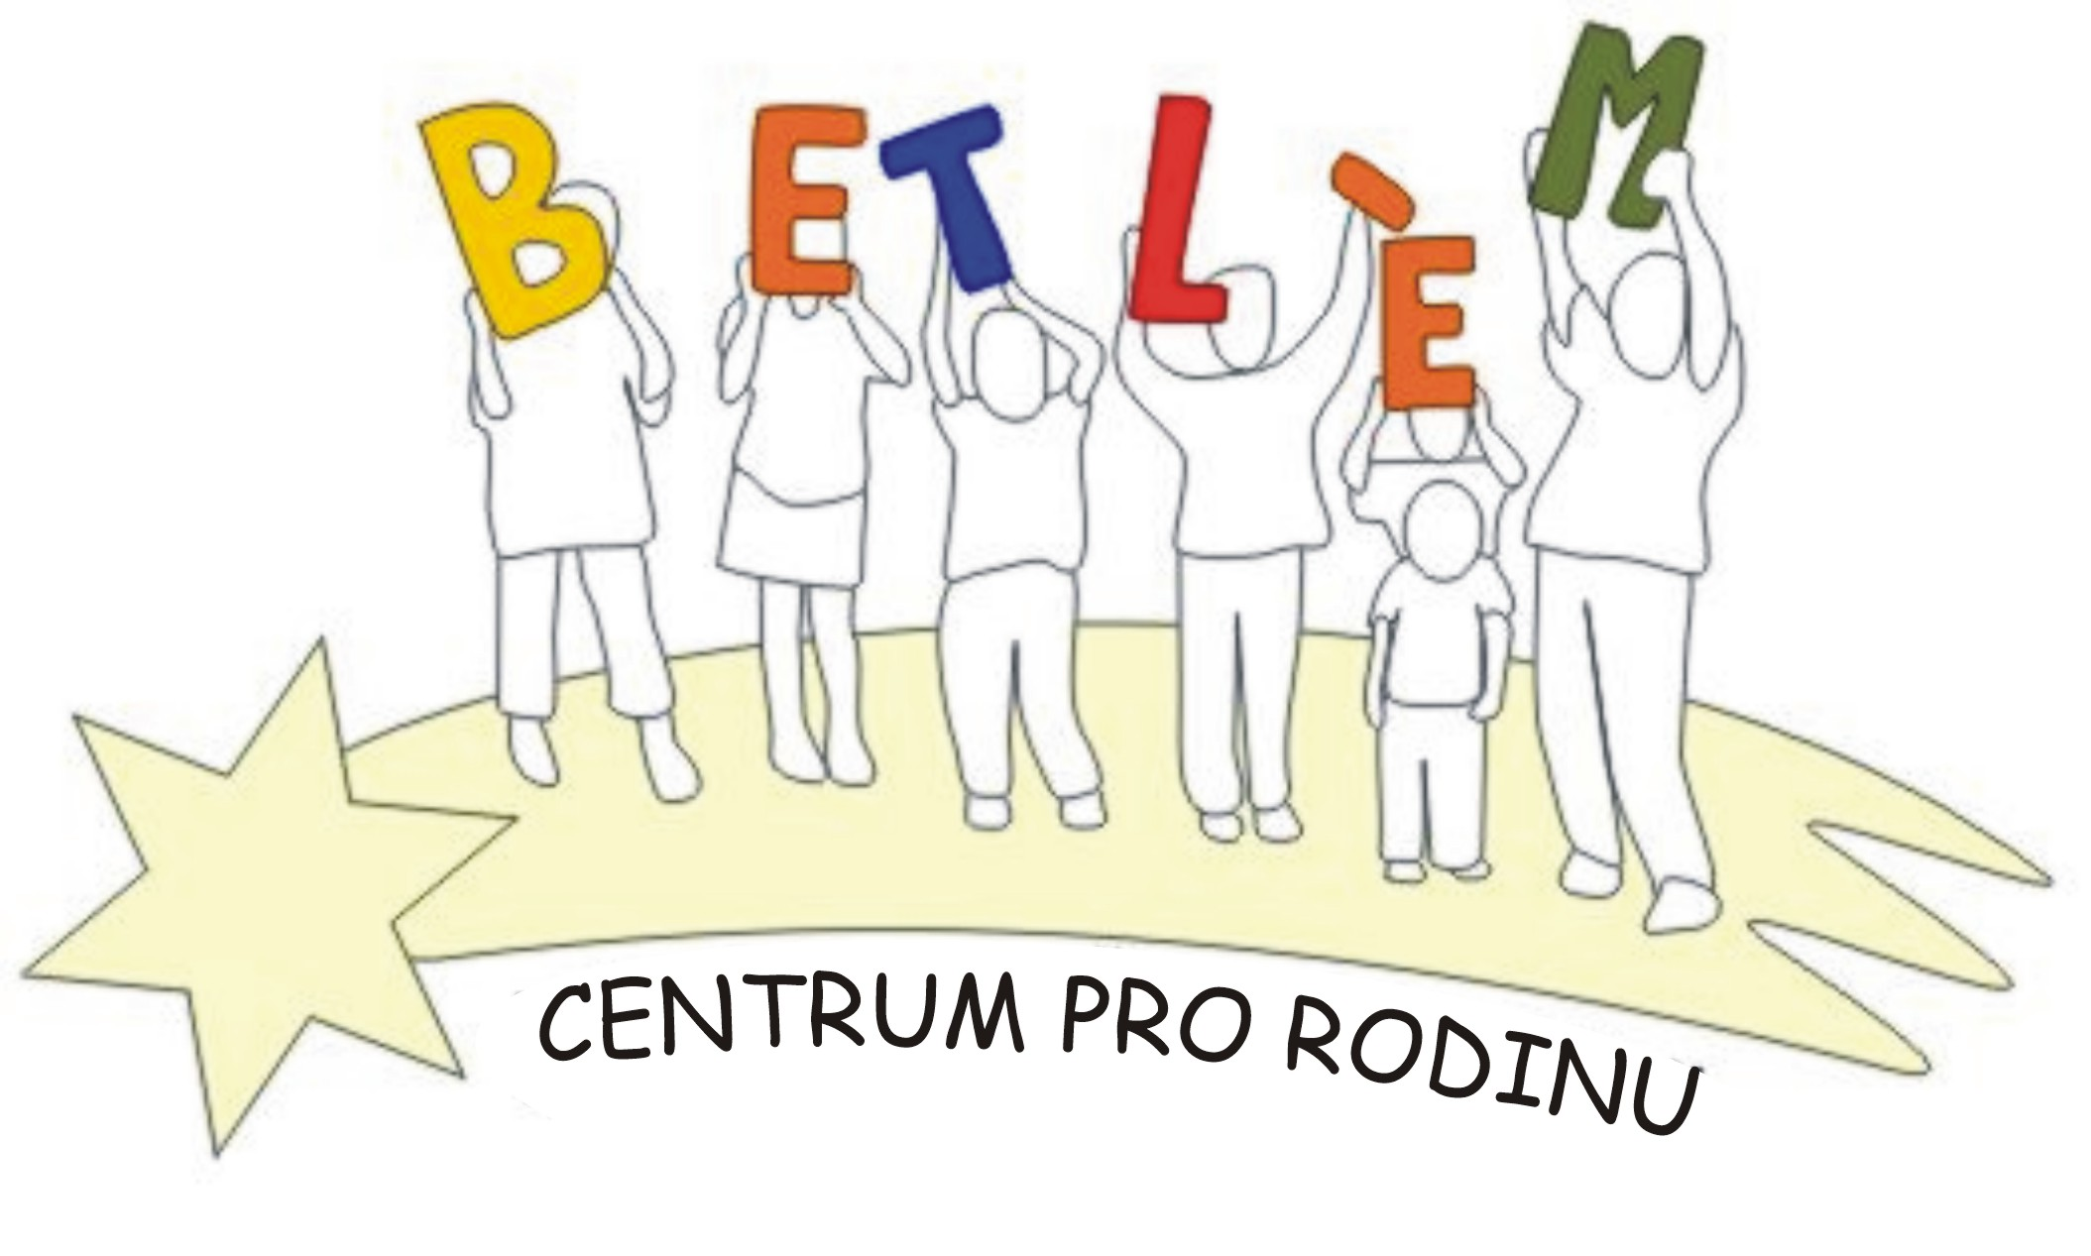

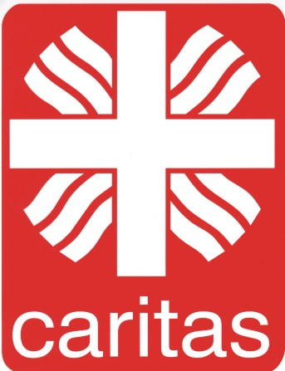

Program na Únor 2015
KLUB BETLÉM je sociálně aktivizační služba, poskytující: 1. Základní sociální poradenství, 2. Pomoc při uplatňování práv, 3. Pomoc při obstarávání osobních záležitostí, 4. Zprostředkování kontaktu se společenským prostředím, 5. Volnočasové aktivity, 6. Právní poradenství.

PROVOZ KLUBU BETLÉM
2.2.pondělí  Beroun | 15:00-17:00 | Hrajeme deskové hry
4.2.středa  Lochovice | 14:00-16:00 | Výroba masek na Masopust
9.2.pondělí  Beroun | 15:00 – 17:00 | Výroba přání - enkaustika
11.2.středa  Lochovice | 11:00 – 13:00  14:00-16:00 | Právní poradna – právník zdarma poradí v právních otázkách (každý měsíc každou  druhou středu)  Výroba chřestidel na muzicírování
16.2.pondělí  Beroun | 15:00-17:00 | Jarní prázdniny
18.2.středa  Lochovice | 14:00 – 16:00 | Jarní prázdniny
23.2.pondělí  Beroun | 15:00-17:00 | Loučíme se se zimou
25.2.středa  Lochovice | 14:00 – 16:00 | Zvířátka na kolíčkách

Aktivity pro děti a rodiče:
Keramika (Lochovice) úterý 14:00 – 16:00 50,- Kč/lekce
Anglický jazyk (Beroun) úterý, čtvrtek 17:00 – 18:00, 18:00 – 19:00, Lektor Ing. Borská 724700351, 311624140
Anglický jazyk (Beroun) pondělí, úterý, středa, Lektor Stephen Begley, kontakt pí. Papežová 776773442
PC kurz (Beroun) pondělí, úterý, středa, kontakt pí. Podlahová 733741264
Doučování (Beroun) čtvrtek 13:30 – 17:00 , Mgr. Šimandlová

Logopedická poradna – 11. února, 25. února
Psychologická poradna – 2. února, 23. února

